TURPLAN 2.TRINN
MAI/JUNI

Fredag 10. mai: SFO STENGT!
Fredag 17. mai: SFO STENGT!
Fredag 24. mai: Adolfbergsvei lekeplass.
Fredag 31. mai: Mannsverk lekeplass.
Fredag 07. juni: Planleggingsdag
Fredag 14. juni: Langhaugen.
Fredag 16.juni: Parken ved kirken/Baunebanen.
Fredag 23 juni: Adolfbergsvei lekeplass.

Vi går fra skolen ca. kl. 12.45 og er tilbake 15.15-15.30. Dersom noen av barna skal gå før kl. 15.15-15.30 må barna hentes i uteområdet, gå etter skoleslutt kl.12.30 eller må vi få en melding om at barnet kan gå fra uteområdet. Om det blir endringer får dere en melding på Vigilo.
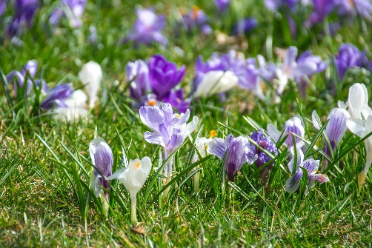
Vennlig hilsen:
2.trinn SFO .
Telf 2.trinn: 94 53 01 73 (tlf. tid 14.00 – 16.30)

